150 Jahre Bestattungen Otmar Becker
Ein Familienunternehmen, das Menschen in schweren Stunden begleitet

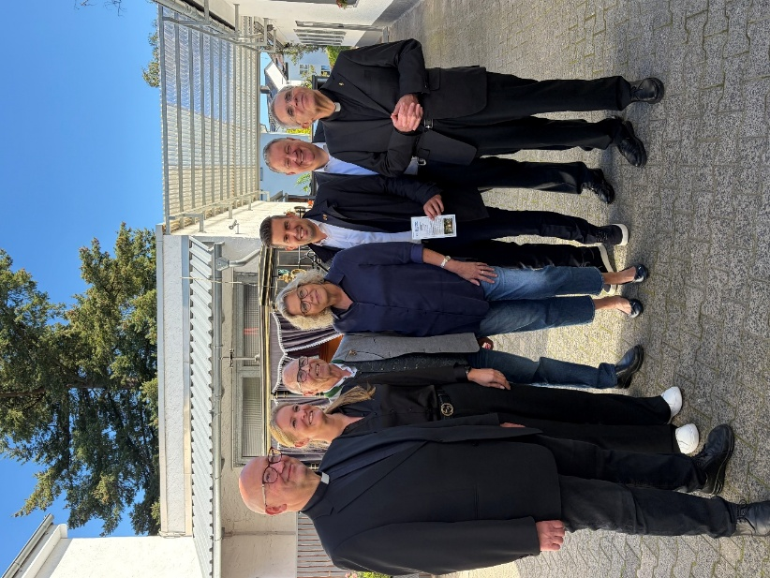
Bildunterschrift: Ein besonderes Firmenjubiläum: Gemeinsam würdigten (von links) Bundespräses und Pfarrer Hans-Joachim Wahl, Geschäftsführerin Katrin Hartmann, Geschäftsführer Otmar Becker, Monika Sonnenfeld, Bürgermeister Manuel Friedrich, Wirtschaftsförderer Stefan Becker und Pfarrer Norbert Hofmann das 150-jährige Bestehen des Unternehmens. Foto: Stadt Obertshausen

Seit eineinhalb Jahrhunderten steht der Name „Becker“ in Obertshausen für handwerkliche Tradition, familiäre Verbundenheit und einen ebenso einfühlsamen wie würdevollen Umgang mit Abschied und Trauer. Im Rahmen einer Jubiläumsfeier beging die Otmar Becker Bestattungen GmbH nun ihr 150-jähriges Bestehen. Zugleich wurde die neu gestaltete Trauerhalle ihrer Bestimmung übergeben und von Pfarrer Hans-Joachim Wahl und Pfarrer Norbert Hofmann gesegnet.

Die Geschichte des Unternehmens in Obertshausen begann im Jahr 1876. Damals gründete Nikolaus Matthias Becker an der Kirchstraße eine Schreinerei. Über Generationen entwickelte sich aus dem Handwerksbetrieb ein modernes Bestattungsunternehmen, ohne dass die Familie dabei ihre ursprünglichen Werte aus den Augen verlor: Verlässlichkeit, handwerkliche Sorgfalt und ein respektvoller Umgang mit den Menschen, die sich in einer besonders schwierigen Lebenssituation an das Unternehmen wenden.

Heute wird das Familienunternehmen in fünfter Generation von Katrin Hartmann geführt. Sie übernahm den Betrieb im Jahr 2025 von ihrem Vater Otmar Becker, arbeitet jedoch bereits seit mehreren Jahren im Unternehmen. Damit bleibt die Verantwortung auch künftig fest in den Händen der Familie. Der Betrieb beschäftigt sechs Festangestellte sowie fünf Aushilfen und ist im Laufe seiner Geschichte auf eine Fläche von rund 600 Quadratmetern angewachsen.

Die Jubiläumsfeier bot Gelegenheit, auf die bewegte Geschichte des Unternehmens zurückzublicken. Bereits 1903 übernahm Kaspar Leonhard Becker den Betrieb von seinem Vater. Nach dem Zweiten Weltkrieg führte Johann Martin Becker die Tischlerei weiter. In den 1950er-Jahren erwarb die Familie das benachbarte Anwesen in der Kirchstraße 6 und richtete dort unter anderem einen Schauraum ein. Im Laufe der folgenden Jahrzehnte verlagerte sich der Schwerpunkt zunehmend von der klassischen Schreinerei auf das Bestattungswesen.

Eine besondere Rolle in dieser Entwicklung spielte Otmar Becker. Bereits im Alter von 14 Jahren arbeitete er im elterlichen Betrieb mit. 1969 legte er im Alter von 23 Jahren seine Meisterprüfung als Schreiner ab und zählte damit nach eigenen Angaben zu den jüngsten Schreinermeistern der damaligen Bundesrepublik. Im Jahr 1972 übernahm er den Betrieb von seinem Vater und richtete ihn in den folgenden Jahrzehnten vollständig auf die Begleitung von Trauerfällen und die Durchführung von Bestattungen aus.

Dabei hat sich vieles verändert. Während Verstorbene früher noch mit einer Pferdekutsche zum Friedhof gebracht wurden und zunächst im eigenen Zuhause aufgebahrt waren, sind die Wünsche und Bedürfnisse der Angehörigen heute vielfältiger und individueller. Geblieben ist jedoch der Anspruch, jedem Menschen einen persönlichen und würdevollen Abschied zu ermöglichen.

Das Unternehmen begleitet Angehörige von der Erledigung notwendiger Formalitäten über die Überführung und die Vorbereitung der Trauerfeier bis hin zu Friedhofsarbeiten und der Gestaltung der Grabstätte. Zum Angebot gehören Erd-, Feuer- und Seebestattungen ebenso wie weitere individuelle Formen der Beisetzung. Die Familie versteht ihre Aufgabe dabei nicht allein als organisatorische Dienstleistung. Im Mittelpunkt steht vielmehr die persönliche Begleitung der Hinterbliebenen.

Ein besonders bedeutsamer Augenblick der Jubiläumsfeier war die Einweihung der neu gestalteten Trauerhalle. Der Raum war nach einem Brand neu hergerichtet worden. Das Feuer hatte im August 2025 zunächst eine Hecke und ein Gartenhaus erfasst und war anschließend auf das Dach der Trauerhalle übergegriffen. Verletzt wurde bei dem Brand niemand.

Mit ihrer Neugestaltung ist nun wieder ein geschützter Ort entstanden, an dem Angehörige und Freunde in Ruhe Abschied nehmen können. Die Halle bietet einen würdigen Rahmen für Trauerfeiern, aber auch für stille, persönliche Momente des Erinnerns.

Die Segnung durch Pfarrer Hans-Joachim Wahl und Pfarrer Norbert Hofmann verlieh diesem Moment eine besondere Bedeutung. Sie stand sinnbildlich für Trost, Hoffnung und den Wunsch, dass die Trauerhalle den Menschen künftig Halt geben möge, wenn Worte allein nicht ausreichen. Gerade an einem Ort des Abschieds wird spürbar, wie wichtig menschliche Nähe, Zeit und ein vertrauensvolles Gegenüber sind.

Bürgermeister Manuel Friedrich würdigte im Rahmen der Jubiläumsfeier die besondere Bedeutung des Ortes für die Menschen in Obertshausen. „Orte des Abschieds und der Erinnerung sind für eine Stadt und ihre Menschen von besonderer Bedeutung. Sie geben Raum für Trauer, aber auch für Trost und gemeinsames Gedenken“, sagte Manuel Friedrich.

Das 150-jährige Bestehen der Otmar Becker Bestattungen GmbH erzählt deshalb nicht nur die Geschichte eines traditionsreichen Handwerksbetriebs. Es erzählt zugleich von fünf Generationen einer Familie, die ihre Aufgabe darin sehen, Menschen in schweren Stunden verlässlich zur Seite zu stehen.

So verbanden sich bei der Jubiläumsfeier Rückblick und Zukunft auf besondere Weise: Die Erinnerung an die Anfänge als kleine Schreinerei, der Dank für das über Generationen gewachsene Vertrauen und die Einweihung eines neuen Ortes, der künftig Raum für Abschied, Trauer und Erinnerung geben wird.

Obertshausen, 19. Oktober 2026
gez.
Manuel Friedrich
Bürgermeister

